Lektorė Ingrida Donielienė Šiaulių Šiaulių Ragainės progimnazijos inžinerijos mokytoja metodininkė, VU Šiaulių akademijos lektorė.
Konferencija „STEAM ugdymas 1-12 klasėse. Šiuolaikiniai ugdymo metodai, netradicinės edukacinės erdvės, praktinės idėjos“
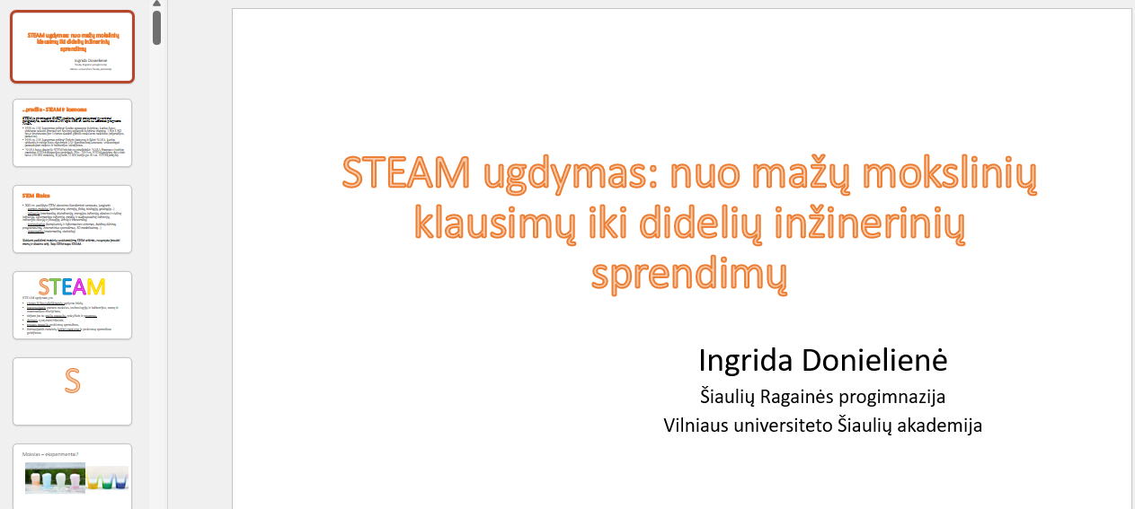

Kęstutis Misius, Akmenės rajono jaunimo ir suaugusiųjų švietimo centro dailės vyresnysis mokytojas,
Art Rage programos pritaikymas nuotoliniame mokyme
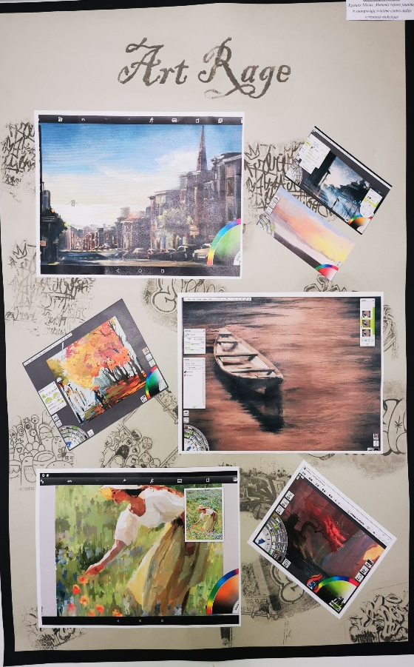

Vaidilutė Šepkauskienė, Naujosios Akmenės Ramučių gimnazijos chemijos mokytoja ekspertė.
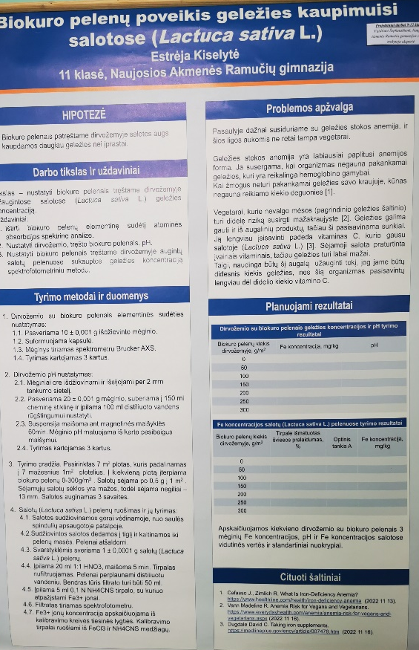
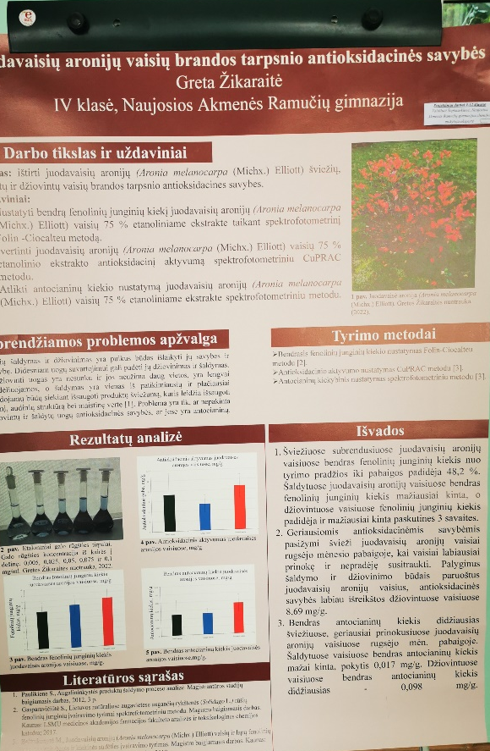
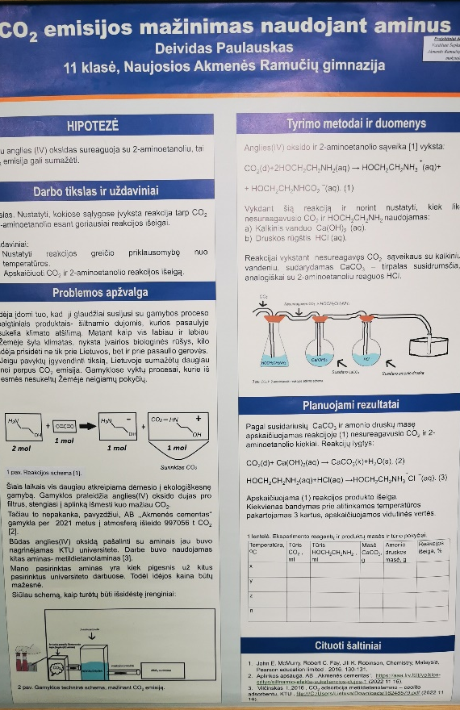
Projektiniai darbai 9-12 klasės

Danutė Čiapaitė, Akmenės rajono Akmenės gimnazijos matematikos mokytoja metodininkė,
Šeštokų matematikos projektiniai darbai

